**Особенности синтеза моно-алкинильных комплексов Pt(II), несущих заряженную фосфониевую группу на периферии лигандного окружения**

***Падерина А.В., Грачёва Е.В.***

*Аспирант, 4 год обучения*

*Санкт-Петербургский государственный университет,*

*Институт химии, Санкт-Петербург, Россия*

*E-mail: a.paderina@spbu.ru*

Моно-алкинильные комплексы платины(II) на основе тридентатных лигандов, таких как 2,2’:6’,2’’-терпиридин, 6-фенил-2,2’-бипиридин и 2,6-дифенилпиридин, привлекают широкий интерес научного сообщества благодаря своим люминесцентным свойствам. Они находят применение в различных областях от химического сенсинга до создания электролюминесцентных устройств [1].

В рамках настоящей работы были синтезированы три серии моно-алкинилфосфониевых комплексов платины(II) с дополнительными тридентатными лигандами, упомянутыми выше. Согласно имеющейся у нас информации, это первые описанные в литературе комплексы подобного строения, несущие заряженный фрагмент на периферии лигандного окружения. Очевидно, что такие фрагменты влияют на общий заряд комплекса, что приводит к расхождениям в методиках синтеза с литературными и необходимости их оптимизации.

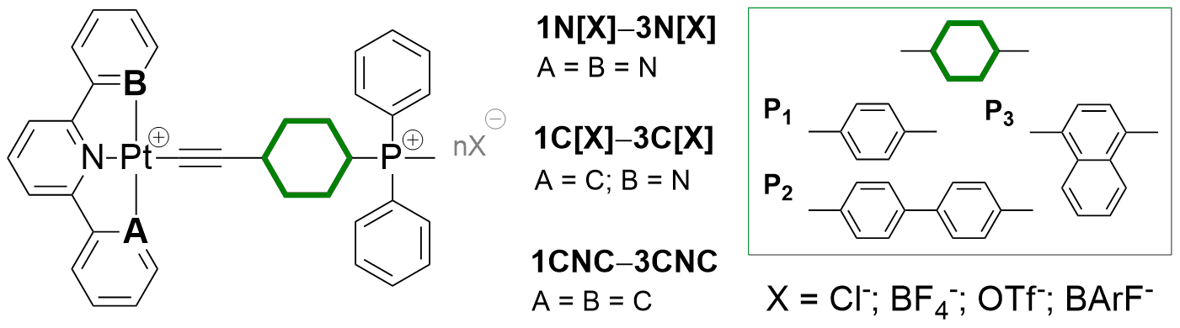Схема 1. Структурные формулы рассматриваемых соединений

Данная работа описывает особенности синтеза трёх серий моно-алкинильных комплексов платины(II) на основе алкинилфосфониевых и дополнительных тридентатных лигандов, а также реакции замещения противоионов. Рассмотрены различные варианты реакций метатезиса противоионов и выбрана наилучшая стратегия в каждой серии.

*Работа выполнена с использованием оборудования ресурсных центров Научного парка СПбГУ: «Магнитно-резонансные методы исследования», «Методы анализа состава вещества», «Рентгено-дифракционные методы исследования».*

**Литература**

1. Haque A. et al. Cyclometallated tridentate platinum(II) arylacetylide complexes: old wine in new bottles // Chem. Soc. Rev., 2019. Vol. 48. P. 5547.